GE Mapress Edelstahl Bogen 15Gr d108

Geberit

Eigenschaften

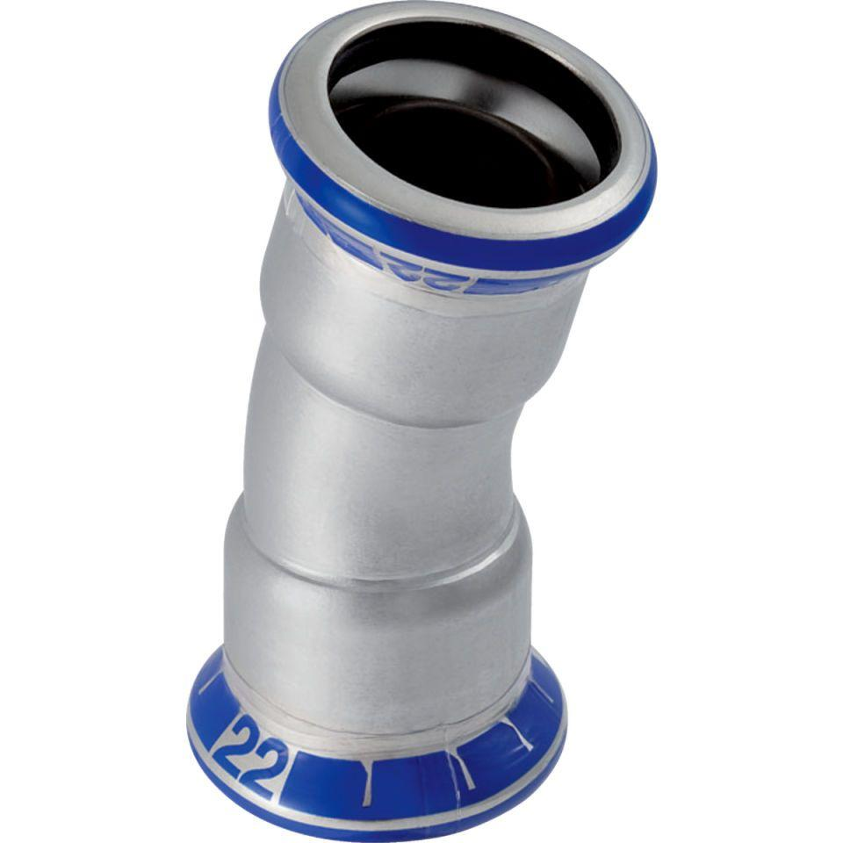

GTIN:

4024723361107

HAN:

36110

Werkstoff

Edelstahl